Сборка проекта

Для успешной сборки требуется:

**Microsoft Visual Studio 2015**

**Microsoft Visual C++ 2015**

**Intel® RealSense™ SDK 2016 К2**

Настройки проекта

Выберите свойства проекта

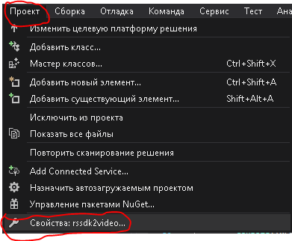

Необходимо указать местонахождение заголовков RS SDK в поле дополнительные каталоги включаемых файлов

Если у вас определена переменная окружения $(RSSDK_DIR) можно использовать ее, или заменить на полный путь к RS SDK в файловой системе

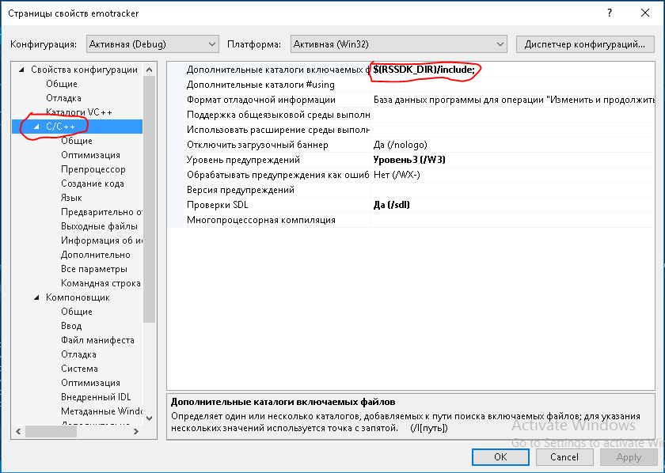

Необходимо указать местонахождение библиотек RS SDK в поле дополнительные каталоги библиотек

Если у вас определена переменная окружения $(RSSDK_DIR) можно использовать ее, или заменить на полный путь к RS SDK в файловой системе

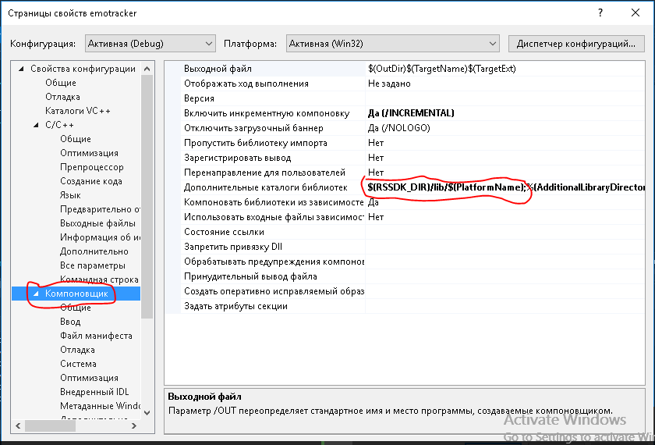

И указать используемые библиотеки

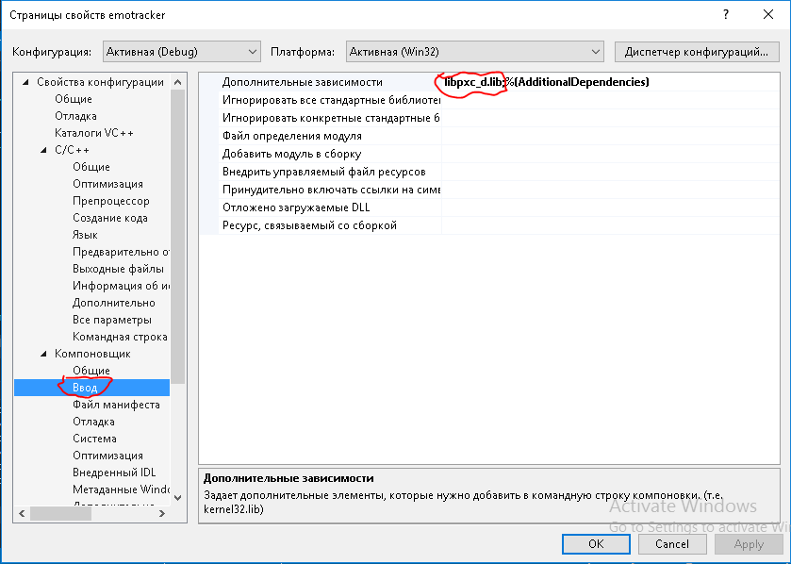

Для того чтобы собранный проект мог запускаться, необходимо чтобы путь к библиотеке RS SDK был известен системе (обычно, это решается в процессе установки дистрибутива)